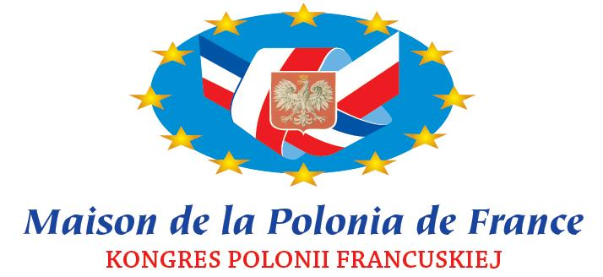
PROGRAM SYMPOZIUM
« la coopération franco-polonaise dans tous ses états »
28 i 29 kwiecień 2011

→ Każdy temat będzie prowadzony w osobnej Komisji przez osobę reprezentującą właściwą Strukturę:

- Ambasada Rzeczpospolitej Polskiej we Francji i
Polsko-francuskia Izba Gospodarcza = współpraca w dziedzinie ekonomii
- Konsulaty Generalne RP z Paryża, Lille i Lyonu = partnerstwo miast

- Maison de la Polonia de France = stowarzyszenia polsko-francuskie

- Uniwersytety w Lille III, Strasbourgu, Toulouse, Montpellier i Warszawie :
współpraca między uczelniami

PROGRAM :

Czwartek 28 kwietnia :

8.30 – 12.00 : Śladami polskości w regionie NORD PAS-DE-CALAIS
(wycieczka autokarem)

12.30 – 13.30 : Obiad

13.30 – 14.00 : INAUGURACJA SYMPOZJUM przez ………………………………….

14.00 – 15.00 : 15 minutowe wystąpienia przedstawicieli poszczególnych Komisji :

➢ Ambasada
➢ Konsulat
➢ Maison de la Polonia de France
➢ Uniwersytety

Na temat :

- Stan obecny (w każdej z omawianych dziedzin)
- Przypomnienie zasad i celów współpracy
- Założenia dalszego rozwoju

15.00 – 15.15 : Przerwa

15.15 – 15.45 : Sylviane Kowalczyk : « Sympozjum w Poznaniu »

15.45 – 17.45 : Osiem 15 minutowych wystąpień osób zaangażowanych we współpracę polsko- francuską

17.45 - 18.00 : Panel dyskusyjny

18.30 – 19.30 : Inauguracja Salonu « d’EST’inations » w ramach « RYNEK 2011 »

20.00 – 21.00 : Wręczenie « TROFEÓW POLONII »
Występ chórów

21.30 : Cocktail z bufetem

Piątek 29 kwietnia:

8.30 – 9.00 : Sesja plenarna:
Organizacja komisji tematycznych w oddzielnych salach.

Przewodniczący każdej Komisji prowadzi prace swojej grupy (4 godz).

Przebieg prac w komisjach
- wymiana doświadczeń
- przewodniczący Komisji kieruje dyskusją po każdym wystąpieniu

9.00 – 11.00 : Cztery osoby przedstawiają swoje doświadczenia

11.00 – 11.15 : Przerwa

11.15 – 13.15 : Cztery osoby przedstawiają swoje doświadczenia .

13.15 : Uczestnicy sympozjum udają się na obiad, dyskusje kuluarowe
Sprawozdawcy przygotowują sprawozdanie

13.40– 14.30 : Obiad

14.30 – 16.15 : Sesja plenarna
Wnioski na podstawie prac komisji prezentowane przez Sprawozdawców:
Ambasada – Konsulaty – Maison de la Polonia de France – Uniwersytety ( po 15 mn )

16.15 – 16.45 : Podsumowanie na zamknięcie sympozjum przez ……

